24. 1. 2022

Celková důvěra v ekonomiku se po půl roce zvýšila

Konjunkturální průzkum – leden 2022
Souhrnný indikátor důvěry (indikátor ekonomického sentimentu), vyjádřený bazickým indexem, se meziměsíčně zvýšil o 2,0 bodu na hodnotu 97,6, přičemž vzrostly obě jeho složky. Indikátor důvěry podnikatelů se zvýšil o 2,3 bodu na hodnotu 98,8 a indikátor důvěry spotřebitelů o 0,2 bodu na hodnotu 91,4.
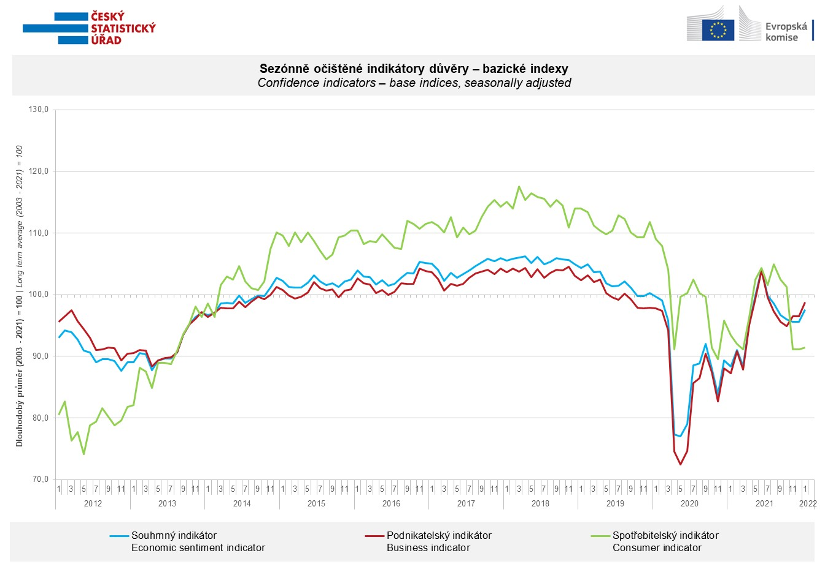
K meziměsíčnímu růstu ekonomického sentimentu mezi podnikateli došlo zejména vlivem zvýšení důvěry v průmyslu, kde se výrazně zvýšil podíl podnikatelů očekávajících v období příštích tří měsíců růst výrobní činnosti. Rovněž ve stavebnictví a vybraných službách se důvěra oproti prosinci zvýšila, v obchodě se mírně snížila.
„V lednu se důvěra podnikatelů zvýšila zejména v průmyslu a ve stavebnictví. Podnikatelé v těchto odvětvích očekávají v příštích měsících růst tempa výrobní i stavební činnosti, přestože jsou stále významně limitováni nedostatkem materiálu. Právě nedostatek vstupů je i jednou z příčin očekávaného růstu cen v obou odvětvích,“ uvedl Jiří Obst, vedoucí oddělení konjunkturálních průzkumů ČSÚ.

Meziměsíční velmi mírné zvýšení důvěry spotřebitelů souvisí mimo jiné s poklesem počtu domácností negativně hodnotících svou stávající finanční situací ve srovnání s obdobím posledních dvanácti měsíců.

„V lednu se ve srovnání s minulým měsícem zvýšil počet domácností, které oproti minulému roku očekávají v následujících měsících vyšší útratu za velké nákupy. A to i přesto, že setrvale roste počet respondentů, kteří v následujícím roce očekávají zhoršení své finanční situace a obavy z růstu cen zůstávají na rekordní úrovni,“ uvedla Anastasija Nejasova z oddělení konjunkturálních průzkumů.

***
Detailnější informace o vývoji podnikatelské a spotřebitelské důvěry naleznete v doplňující informaci k RI konjunkturálních průzkumů.

***
V lednu 2022 dochází k standardní úpravě základny pro výpočet bazických indexů hodnocených
v rychlé informaci ČSÚ. Pro rok 2022 bude bazické období vypočteno jako průměr údajů za období leden 2003 až prosinec 2021. Dlouhodobý průměr se přepočítává jednou ročně a to vždy v termínu publikování rychlé informace za leden.

V souladu s metodikou Evropské komise přistoupil ČSÚ od ledna 2022 ke změně ve výpočtu indikátoru důvěry spotřebitelů, který je nově složen z následujících čtyř ukazatelů: Očekávaná finanční situace domácností v příštích 12 měsících; Očekávaná celková ekonomická situace v příštích 12 měsících; Finanční situace domácností dnes ve srovnání s uplynulými 12 měsíci; Očekávané velké nákupy v příštích 12 měsících oproti předchozím 12 měsícům. Více informací k úpravě výpočtu naleznete v metodice konjunkturálních průzkumů.
Poznámky:

Zodpovědný vedoucí pracovník ČSÚ: Ing. Juraj Lojka, ředitel odboru koordinace podnikových statistik a konjunkturálních průzkumů, tel. 731439291, e-mail: juraj.lojka@czso.cz
Kontaktní osoba: Ing. Jiří Obst, vedoucí oddělení konjunkturálních průzkumů, tel. 604815440, e-mail: jiri.obst@czso.cz
Metoda získání dat: Konjunkturální zjišťování ČSÚ, Spotřebitelský barometr Data Collect (https://www.datacollect.cz)
Termín sběru dat: podnikatelská část: od 1. do 17. 1. 2022,
spotřebitelská část: od 1. do 17. 1. 2022

Termín zveřejnění další RI: 24. 2. 2022

Podrobné časové řady sald jednotlivých
ukazatelů, sald a bazických indexů
indikátorů důvěry dle odvětví: https://www.czso.cz/csu/czso/kpr_cr

Konjunkturální a spotřebitelské průzkumy jsou spolufinancovány granty Evropské komise DG ECFIN
https://ec.europa.eu/info/business-economy-euro/indicators-statistics/economic-databases/business-and-consumer-surveys_en
Odkaz do evropské databáze: https://ec.europa.eu/eurostat/web/euro-indicators/business-and-consumer surveys

Přílohy:
Doplňující informace k RI konjunkturálních průzkumů
Tab. Indikátory důvěry – salda indikátorů důvěry, bazické indexy
Graf 1 Sezónně očištěné indikátory důvěry – bazické indexy (2003–2022)
Graf 2.1 Sezónně očištěné indikátory důvěry v průmyslu, stavebnictví, obchodě a ve vybraných službách – bazické indexy (2003–2022)
Graf 2.2 Salda sezónně očištěných indikátorů důvěry v průmyslu, stavebnictví, obchodě a ve vybraných službách (2003–2022)
Graf 3 Indikátory ekonomického sentimentu – mezinárodní srovnání, sezónně očištěno, bazické indexy (2007–2022)
Graf 4 Využití výrobních kapacit ve zpracovatelském průmyslu (2003 – 2022)
Graf 5 Bariéry růstu produkce v průmyslu (2005–2022)
Graf 6 Bariéry růstu produkce ve stavebnictví (2005–2022)
Graf 7 Bariéry růstu produkce ve vybraných odvětvích služeb (2005-2022)

